Oggetto: Modalità operative valutazione intermedia

Per utilizzare tutti i servizi in modo ottimale sono consigliati il browser Google Chrome o Mozilla Firefox

Indirizzo web portale Argo
Digitare il seguente indirizzo web:
https://www.portaleargo.it

Operazioni di caricamento voti e assenze

Cliccare sull’icona registro elettronico didUP
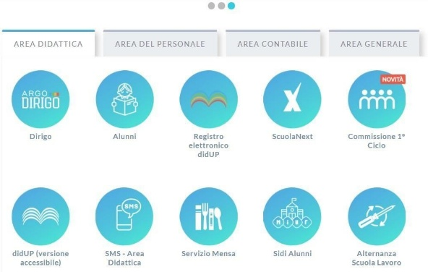

Inserire “Nome Utente” e “Password”

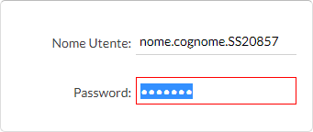

Nel menù a sinistra scegliere la voce “Scrutini”- Caricamento voti

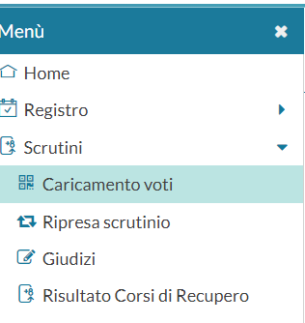

Scegliere la classe:

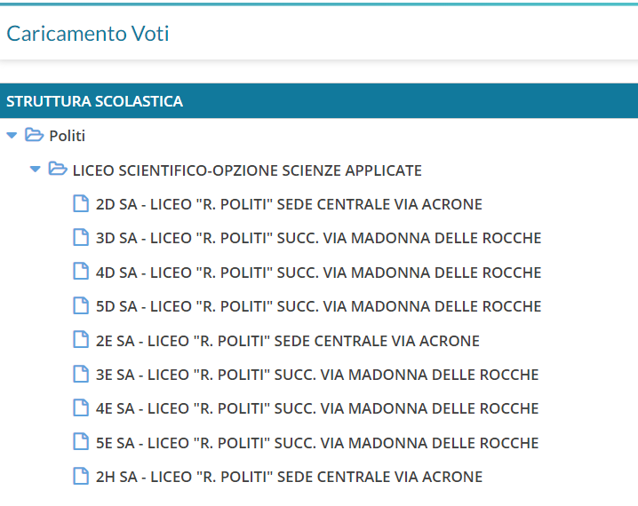
Cliccare sul triangolino nero al termine della riga “Periodo della classe” e nel menu a tendina che compare selezionare “1^ PERIODO INTERMEDIO” e cliccare su“Avanti”

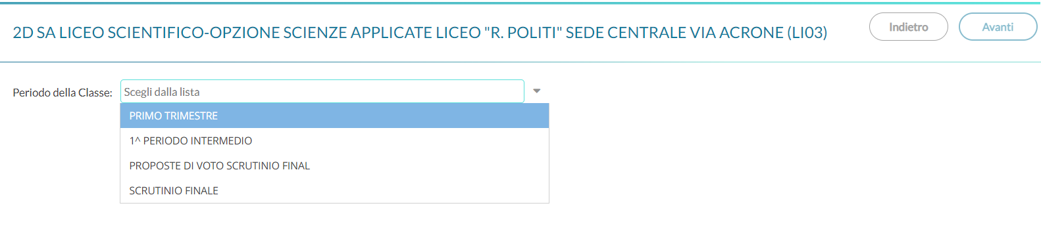

Nella finestra visualizzata cliccare sulla colonna della propria materia di insegnamento:

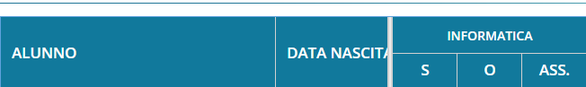

Nella finestra visualizzata cliccare sul triangolino nero a fianco del comando “Azioni” e clicca sulla voce “Importa voti dal Registro Elettronico” del menu a tendina:

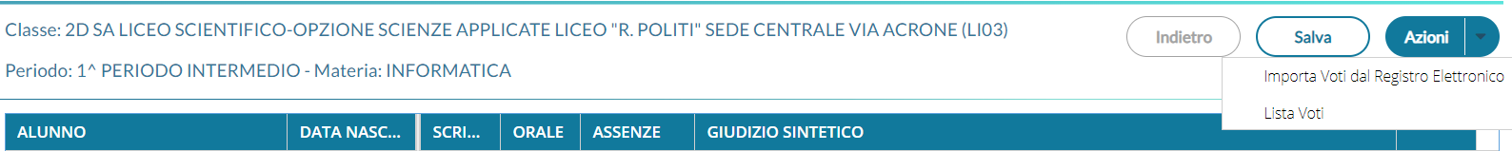
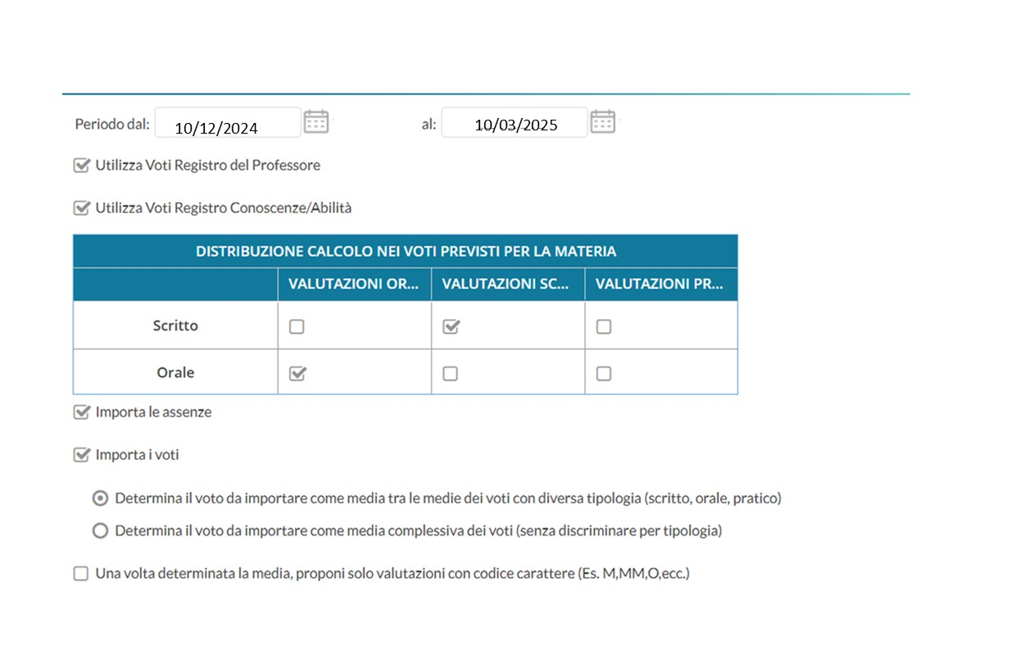

Cliccando sul tasto “IMPORTA” la procedura elaborerà la media dei voti per ciascun alunno secondo le impostazioni date e compilerà automaticamente la casella voto di ognuno, se previsto inserirà anche il voto dello scritto.

Il docente decide, caso per caso, quale voto vuole che compaia sul pagellino e lo inserisce nella colonna “ORALE” (cancella il voto della colonna “SCRITTO” se importato automaticamente dal registro elettronico)

NON È NECESSARIO CHE I VOTI SIANO INTERI, SI PUÒ LASCIARE IL MEZZO VOTO.

NON BISOGNA INSERIRE I VOTI DI EDUCAZIONE CIVICA

salvare cliccando sull'icona  e poi su 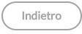

MODALITÀ OPERATIVE SCRUTINIO COORDINATORE DI CLASSE

- Selezionata la classe di interesse, ove necessario il Coordinatore provvede a modificare i voti cliccando sulla sigla della relativa materia o sul nome del ragazzo; alla fine SALVARE e andare INDIETRO

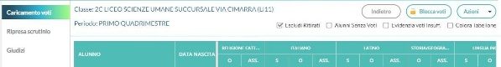
Da “Azioni”

  - Modello Tabellone: “1 INTERPERIODO CON ASSENZE (1I)”

- ORDINE DI STAMPA→ “ALFABETICO”

- spuntare la casella: “ESCLUDI RITIRATI/TRASFERITI ENTRO IL”, e inserire data

- spuntare la casella “RIPORTA INTESTAZIONE MATERIA SU TUTTI I FOGLI”,

- spuntare la casella “RIPORTA DATA DI STAMPA” e inserire data

- scegliere intestazione “NESSUNA” →cliccare su “STAMPA”

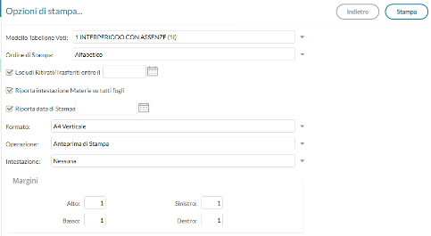

Inserire data

confermare la stampa.

- Scaricare il verbale andando su Azioni – Compila Verbale e selezionare Verbale periodo intermedio 24-25 e scaricare il file in formato ODT editabile.

ALLEGARE COPIA DEL TABELLONE AL VERBALE

Conclusa tutta la procedura, di cui sopra, bloccare i voti.
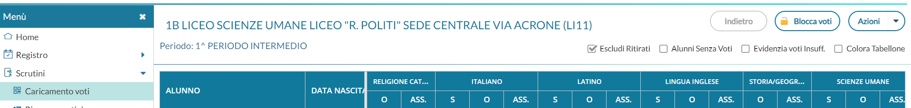

Il Dirigente Scolastico
(Prof.ssa Santa Ferrantelli)

Firma autografa sostituita a mezzo stampa, ai sensi dell’art.3, comma2, del D.Lgs n.39/93

